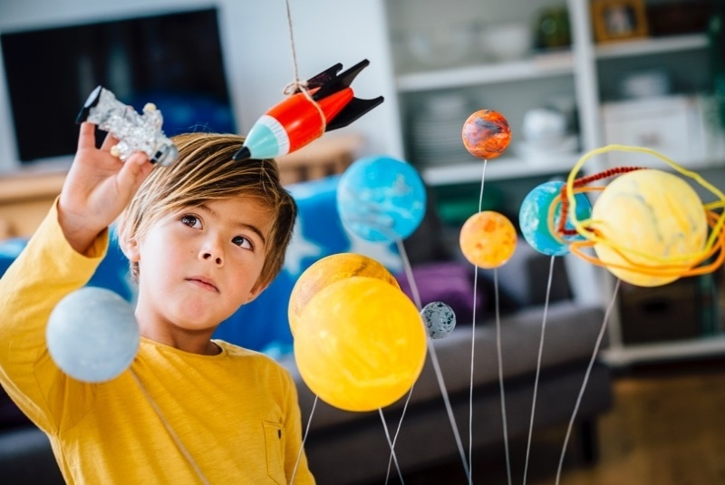

Planung für Wissenschaftsausstellung

Ein erfolgreiches Projekt einer Wissenschaftsausstellung mit Wettbewerbscharakter erfordert Planung und Organisation. Füllen Sie diese Seite aus, sobald Sie von der Aufgabe Kenntnis erhalten, veröffentlichen Sie sie an einem hervorgehobenen Platz, und verwenden Sie sie als Leitfaden für Arbeitstempo und Inhalte.



# Drei Komponenten eines Wissenschaftsausstellungs-Projekts mit Wettbewerbscharakter:

|  |  |  |  |  |  |  |  |
| --- | --- | --- | --- | --- | --- | --- | --- |
|  | Wissenschaftsjournal | Geschlossenes Buch | Forschungsbericht | Stift | Präsentationsboard | Schere |  |

**Fälligkeitsdatum (alle Komponenten):** <Fälligkeitsdatum hier eingeben>

|  |  |  |
| --- | --- | --- |
|  | Fertigstellen bis | Jedes FETT formatierte Wort stellt eine Seite in Ihrem Forschungsbericht und auf Ihrem Board dar. |
| □ | <Datum 6 Wochen vor dem Fälligkeitsdatum einsetzen> | Bereiten Sie ein Wissenschaftsjournal vor, in dem Sie Notizen zu allen Ideen, Aktionen und Daten für die Gesamtheit Ihres Projekts festhalten. |
| □ | <Datum 7 Wochen vor dem Fälligkeitsdatum einsetzen> | Brainstorming zu einem Thema oder Fachgebiet, für das Sie sich interessieren (Biologie, Geologie?) Gibt es eine Frage oder ein Problem, die bzw. das Sie interessiert? Recherchieren Sie mithilfe von Bing, Klassenkameraden, Erwachsenen, Bibliothek. |
| □ | <Datum 7 Wochen vor dem Fälligkeitsdatum einsetzen> | Bestimmen Sie das **PROBLEM**, das Sie lösen möchten. Was ist der Zweck Ihres Experiments? Lassen Sie das **PROBLEM** von Ihrem Lehrer genehmigen. |
| □ | <Datum 6 Wochen vor dem Fälligkeitsdatum einsetzen> | Verfassen Sie eine **HYPOTHESE**, die darlegt, was Ihrer Meinung nach geschehen wird, wenn Sie Ihr Experiment durchführen. Dies ist Ihre Behauptung "Wenn ich dies ___ tue, dann wird ___ geschehen, weil ___". |
| □ | <Datum 5 Wochen vor dem Fälligkeitsdatum einsetzen> | Entwerfen Sie Ihr Experiment im Detail. Erstellen Sie eine **MATERIALLISTE**. |
| □ | <Datum 5 Wochen vor dem Fälligkeitsdatum einsetzen> | Führen Sie Ihr Experiment durch. Schreiben Sie Schritt-für-Schritt-Anweisungen, und überprüfen Sie sie. Diese definieren Ihre **VERFAHREN**. (Passen Sie hier die Zeitabläufe an, falls Ihr Projekt zeitaufwändiger ist). |
| □ | <Datum 5 Wochen vor dem Fälligkeitsdatum einsetzen> | Notieren Sie während der Durchführung Ihres Experiments alle möglichen quantitativen Daten in Ihrem Wissenschaftsjournal (Maße, Zeitablauf, Gewichte). Diese Daten werden Ihre Hypothese beweisen oder widerlegen. |
| □ | <Datum 4 Wochen vor dem Fälligkeitsdatum einsetzen> | Sobald Ihr Experiment abgeschlossen ist, ordnen Sie Ihre Daten, und wählen Sie eine Grafik, die die aufgetretene Veränderung möglichst gut veranschaulicht. Dies sind Ihre **ERGEBNISSE**. |
| □ | <Datum 3 Wochen vor dem Fälligkeitsdatum einsetzen> | Analysieren Sie Ihre Ergebnisse, und verfassen Sie dann eine anschauliche **DATENANALYSE**. |
| □ | <Datum 3 Wochen vor dem Fälligkeitsdatum einsetzen> | Schreiben Sie Ihre **SCHLUSSFOLGERUNG**, die Ihre Interpretation der Daten darstellt (warum sind die Ergebnisse eingetreten?): |

|  |  |  |
| --- | --- | --- |
|  | Fertigstellen bis |  |
| □ | <Datum 3 Wochen vor dem Fälligkeitsdatum einsetzen> | Erstellen, verfassen und entwerfen Sie die unterstützenden Seiten für Ihren Bericht**: TITELSEITE, ABSTRACT, DANKSAGUNGEN, INHALTSVERZEICHNIS, ZUSAMMENFASSUNG DER FORSCHUNGSERGEBNISSE, GLOSSAR und ZITIERTE QUELLEN**. |
| □ | <Datum 2 Wochen vor dem Fälligkeitsdatum einsetzen> | Geben Sie alle Seiten Ihres Berichts ein. Sie haben sie schon die ganze Zeit lang geschrieben. Beachten Sie sorgfältig die von Ihrem Lehrer oder dem Leiter der Wissenschaftsausstellung gesetzten Parameter. |
| □ | <Datum 2 Wochen vor dem Fälligkeitsdatum einsetzen> | Lesen Sie alle eingegebenen Seiten und Grafiken Korrektur, und bearbeiten Sie sie. |
| □ | <Datum 2 Wochen vor dem Fälligkeitsdatum einsetzen> | Drucken Sie die Seiten für Ihren Bericht. Stellen Sie sie zusammen. Binden Sie sie. |
| □ | <Datum 10 Wochen vor dem Fälligkeitsdatum einsetzen> | Drucken Sie das **PROBLEM, die HYPOTHESE, die MATERIALLISTE, das VERFAHREN, die DATENGRAFIK, die DATENANALYSE und die SCHLUSSFOLGERUNG** in einem größeren Schriftgrad, passend für das Präsentationsboard. |
| □ | <Datum 7 Wochen vor dem Fälligkeitsdatum einsetzen> | Stellen Sie die Komponenten auf dem Präsentationsboard gemäß den von Ihrem Lehrer oder vom Leiter der Wissenschaftsausstellung gesetzten Parameter zusammen. Fügen Sie Fotos und Titel hinzu. Arbeiten Sie ordentlich. |
| □ | <Datum 5 Wochen vor dem Fälligkeitsdatum einsetzen> | Gehen Sie Ihr Wissenschaftsjournal durch, und prüfen Sie es auf Vollständigkeit. |
| □ | <Fälligkeitsdatum einsetzen> | Sie haben alle drei Komponenten Ihres Wissenschaftsprojekts für den Wettbewerb fertig gestellt!  Wissenschaftsjournal Geschlossenes Buch Forschungsbericht Stift Präsentationsboard Schere |

## Genehmigung der Eltern für <Namen des Schülers eingeben>

### Ich, ______________________ (Elternteil), bin mir bewusst, dass mein Kind an einem wichtigen Projekt teilnimmt und verpflichte mich, ihn/sie mit Rat und Ermutigung zu unterstützen. Ich habe das Fälligkeitsdatum, die Planungsdaten und das Fachgebiet notiert und werde dabei behilflich sein, dass alle drei Komponenten am <Fälligkeitsdatum> bei <Ort der Einreichung> verfügbar sind. (Diese Seite nach der Unterzeichnung für Lehrer und Eltern kopieren.)